Vývojcen průmyslových výrobců v dubnu 2021

**Meziměsíční srovnání:**

Ceny průmyslových výrobců byly **meziměsíčně** vyšší o 0,8 %.

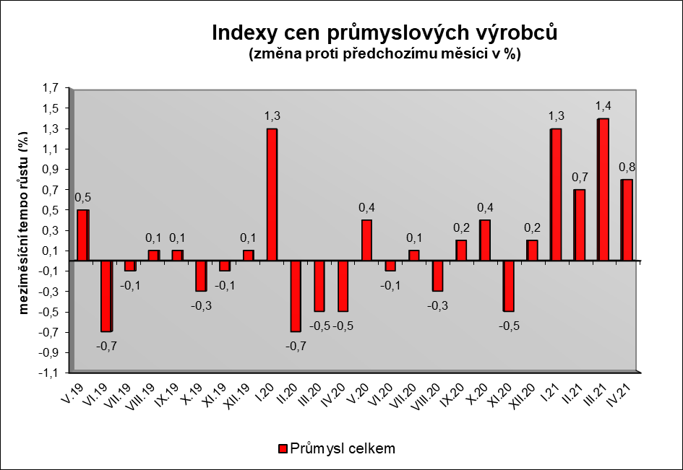

Zvýšily se zejména ceny v odvětvích chemických látek a výrobků o 8,5 %, pryžových, plastových a ostatních nekovových minerálních výrobků o 1,4 % a dřeva, papíru a tisku o 2,2 %.

Ceny potravinářských výrobků, nápojů a tabáku vzrostly o 0,6 %, z toho ceny zpracovaného a konzervovaného masa a výrobků z masa o 1,2 %.

Klesly ceny v odvětví koksu a rafinovaných ropných produktů. Ceny dopravních prostředků se snížily o 0,4 % a elektřiny, plynu a páry o 0,1 %.

Vybraná odvětví, která nejvíce ovlivnila výši celkového meziměsíčního indexu:



**Meziroční srovnání:**

Ceny průmyslových výrobců **meziročně** vzrostly o 4,6 %, což bylo nejvíce od listopadu 2011 (v březnu se zvýšily o 3,3 %).

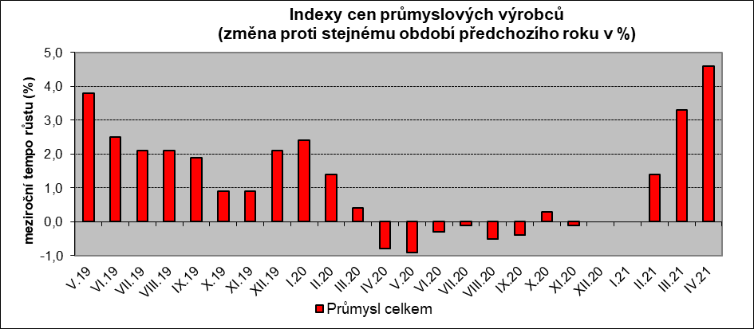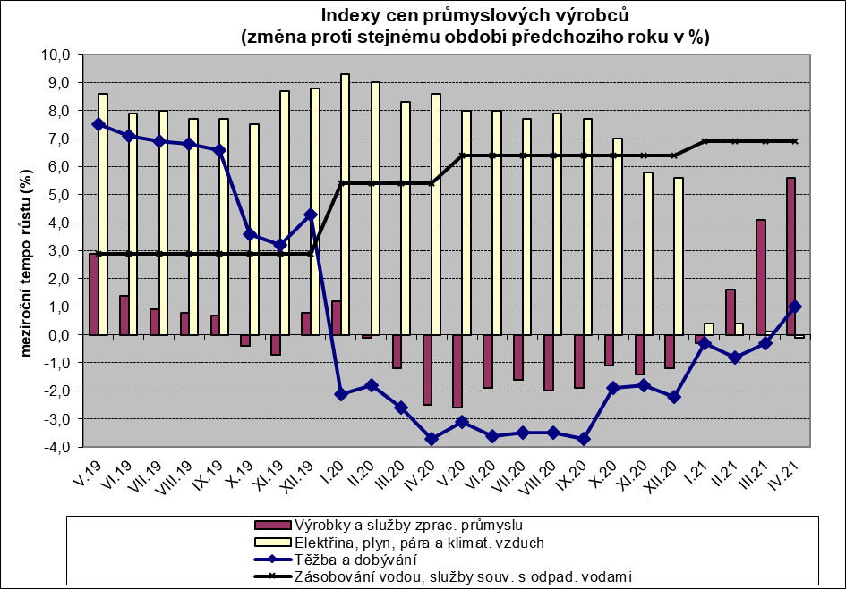

Vyšší byly především ceny v odvětví koksu a rafinovaných ropných produktů. Významně se zvýšily ceny chemických látek a výrobků o 32,4 %, z toho ceny základních chemických látek, hnojiv a dusíkatých sloučenin, plastů a syntetického kaučuku o 40,1 %, a to zejména v důsledku nízké srovnávací základny v dubnu 2020. Ceny obecných kovů a kovodělných výrobků vzrostly o 7,5 %.

Snížily se ceny potravinářských výrobků, nápojů a tabáku o 1,9 %, z toho zpracovaného a konzervovaného masa a výrobků z masa o 9,4 %, naopak vyšší byly ceny rostlinných a živočišných olejů a tuků o 7,5 %, mlýnských a škrobárenských výrobků o 6,9 % a průmyslových krmiv o 4,8 %.

Ceny dopravních prostředky byly nižší o 1,4 %.

Vybraná odvětví, která nejvíce ovlivnila výši celkového meziročního indexu:



Při hodnocení podle hlavních průmyslových skupin vzrostly především ceny energií o 9,6 % a meziproduktů o 8,1 %. Klesly pouze ceny zboží krátkodobé spotřeby o 1,9 %.

**Klouzavý průměr** úhrnného indexu cen průmyslových výrobců (tj. podíl průměru bazických indexů za posledních 12 měsíců k průměru bazických indexů za předchozích 12 měsíců) byl 100,6 %.

**Komentář k průměrným cenám průmyslových výrobců**

**duben 2021**

**CA101112 Vepřové maso:** velký nárůst nákupních cen prasat

**CA101314 Špekáčky:** akční slevy

**CA101220 Kuře kuchané I.tř.**: bez akčních cen

**CA106121 Pšeničná mouka**: pokračuje zvyšování cen volně ložené mouky vlivem vyšší ceny potravinářské pšenice

**CA109110 Krmné směsi**: růst cen obilovin, sojových šrotů a dalších vstupů